

Smart Lamp with Arduino Mega

**Vezetőtanár:**

Dr. Szántó Zoltán

**Dátum:**

**Készítette:**

Deák Adrienn

Köllő Zsolt

**Szak:**

Számítástechnika III.

**Tartalom**

1. Bevezető ................................................................................................................................ 3.
2. Projekt célja ............................................................................................................................ 3.
3. Követelmény specifikációk ...................................................................................................... 3.
   1. Felhasználói követelmények ..................................................................................... 3.
      1. Use case diagram ........................................................................................ 4.
   2. Rendszerkövetelmények ........................................................................................... 4.
      1. Funkcionális .................................................................................................. 4.
      2. Nem-funkcionális .......................................................................................... 5.
4. Tevezés ................................................................................................................................. .. 5.
   1. Architektúra-Komponens diagram ............................................................................. 5.
   2. Modulokról ................................................................................................................. 6.
   3. Osztálydiagrammok –több .......................................................................................
   4. UI terv ......................................................................................................................
   5. Managelés – GitHub-Kanban ..................................................................................
5. Hardver működése .................................................................................................................
6. Alkalmazás működése ...........................................................................................................
   1. UI –konkrét megvalósítás ........................................................................................
7. Összegzés .............................................................................................................................
   1. További fejlesztési lehetőségek ..............................................................................

# 1. Bevezetés

Napjainkban a technológia egyre jobban befészkelte magát a mindennapjainkba, már-már egy berögzött szokássá vált a telefon használata. Sokan egy lépést sem tesznek nélküle. Elérkeztünk abba a korba, hogy nem feltélenül kell elmozdulnunk mellőle, hisz mindent elitézhetünk rajta. Olyannyira, hogy még az ágyból sem kell kikelni ahhoz, hogy elévgezzük kisebb-nagyobb ház körüli tevékenységünket vagy irányítani tudjuk pár eszközünket.

Ezekből kiindulva jött az ötletünk, hogy készítsünk egy okoslámpát. Aztán eszünkbe jutott, hogy a telefon korában a személyes kapcsolatok egyre nehezebben alakulnak ki és egyre felületesebben. Ezért úgy gondoltuk, hogy az egyik legjobb csapatos időtöltés a társasjáték. Ezekkel a játékokkal talán a legnagyobb baj, hogy hamar elvesztődhet bábu, dobókocka vagy akár homokóra. Ezt a két gondolatot ötvözve jött létre a Slamp* projekt, ami nem csak egy okoslámpa, de az előbb felsorolt eszközöket is helyettesítő lámpa.

*Slamp – Smart Lamp

# 2. Projekt célja

Projektünk célja egy android készülékkel vezérelhető lámpa elészítése, amely a következő funkciókra alkalmas:

* tetszőleges színnel és intenzitással égjen
* különböző effektek lejátszására legyen alkalmas
* társasjáték kisegítőként is működjön, mint dobókocka, illetve időzítő
* néhány funkció Google Assistant hangvezérlésre is működjön

# 3. Követelmény specifikációk

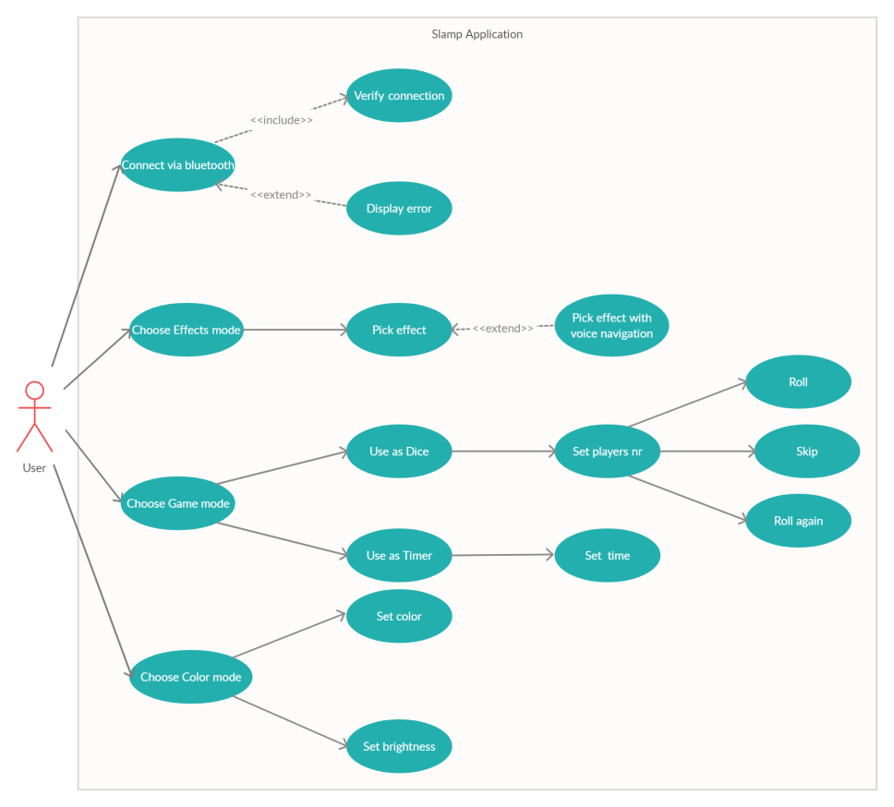 a. Felhasználói követelmények

1. ábra Slamp use-case diagram

Amint a 1. ábra Slamp use-case diagram is szemlélteti a felhasználó több funkciót képes elvégezni.

Első sorban az applikáció elindítása után kapcsolódik a ‘HC-06’ nevezetű bluetoothra, ezzel egy időben ellenőrzés alá kerül, hogy megvalósítható-e a kapcsolódás, amennyiben nem egy hiba üzenet jelenik meg. A kapcsolat nem megvalósítható, ha a saját eszköz bluetooth-ja nincs bekapcsolva.

A felhasználó ‘Effects’ mód kiválasztása után választhat a megjelenő effektusok, színjátékok közül:

* Xmas – karácsonyi effekt, ami a piros, zöld és fehér színeket játékosan kombinálja
* Disco – 80-90-es évek disco színeit idézi elő
* Rain – imitálja az esőcsepp folyamatát, ahogyan tócsát formál
* Cycle – körkörösen váltogatja a különböző szineket
* Snowy – kellemes téli hangolatot kelt, fehéres-kékes-sárgás színekben tükröz
* Rainbow – a szivárvány színeit játékosan váltogatja
* Random – random színeket váltogat
* Hourglass – homokóra folyamatát mutatja be, ahogyan az feltelik
* Fireplace – tábortűz hatást kelt
* Romantic – rózsaszín és piros árnyalatait váltogatja

Az oldal alján megjelenő mikrofonra kattintva hanvezérléssel is kiválasztható az effekt annak neve kiejtése után.

A ‘Game’ mód kiválasztása után a lámpa használható mint dobókocka és időzítő. A dobókocka használatához meg kell adni a játékosok számát (maximum 6). Ez után a felhasználó dobhat, kihagyhat egy játékost a dobásból, illetve bizonyos játékoknál megengedett a két dobókockával való játék (pl.Bash), a mi esetünkben a még egy dobás lehetősége. Az időzítő elindításához be kell írni az időzítő hosszát (szigorúan pozitív, egész szám) és elindítani azt.

A ‘Colors’ mód kiválasztását követően a felhasználó színt választhat egy színkörről és beállíthatja a kívánt szín intenzitását.

b.Rendszerkövetelmények

* + 1. Funkcionális

A felhasználó az applikáció elindítása után a kezdőlapon (Home page) találja magát, ahol kapcsolódni tud a lámpa bluetooth moduljára egy Switch gomb segítségével.

A képernyő balról jobbra való csúsztatásával vagy a képernyő bal felső sarkában található menü szimbólummal előhívható a menü, amin belül kiválasztható a kívánt tevékenység.

Az ’Effekts’ ponton belül kiválasztható a kívánt effekt a nevére való kattintással.

A ‘Game’ ponton belül a játékos száma megadásával indítható a játék. E közben az időzítő mértékét is megadhatjuk, így elindítható lesz. Előszőr meg kell várni hogy a lámpa befejezze a “dobást,,, csak azután indítható az időzítő.

A ‘Colors’ ponton belül egy színkör segítségével kiválasztható a kedvelt szín és egy csúsztatható gomb segítségél beállítható a fényerősség.

* + 1. Nem-funkcionális
* Android (min. 4.1) készülék
* Bluetooth (min. 2.1)
* Tárhely
* Slamp - okoslámpa
* Áram 1A
* Feszültség 9V
* Elem (min. 3,6V)
* GitHub verziókövetés

# 4. Tervezés

a. Architektúra

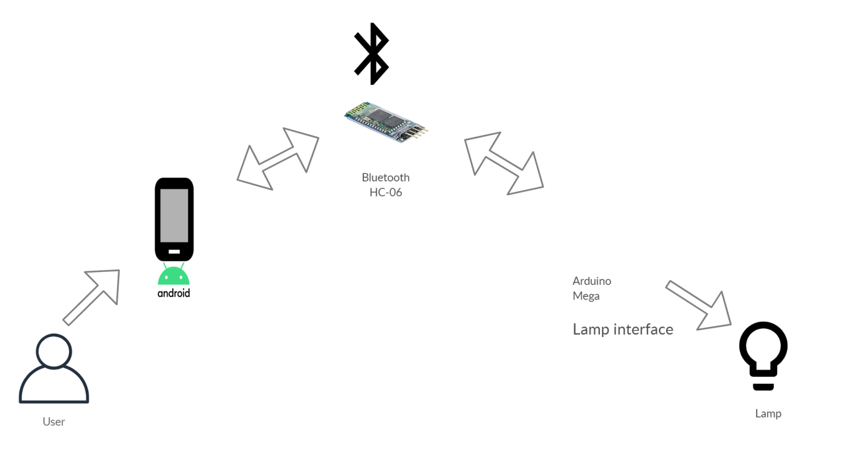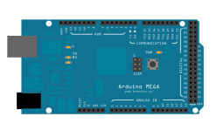

A kommunikáció egy HC-06-os bluetooth modulon keresztül valósul meg. A kommunikáció kétirányú, mivel a felhasználó küld és fogad információkat a lámpa állapotáról.

**Kapcsolási rajz**

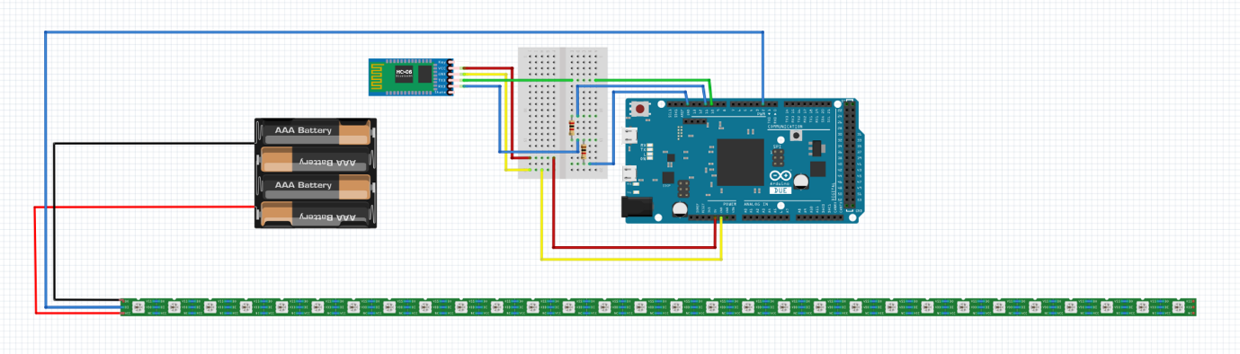

Az áramkörünk tartalmaz egy Arduin Mega-t, egy HC-06 -os Bluetooth modult, egy feszültségosztót, egy 30 ledből álló led szalagot és egy feszültségforrást. A Bluetooth modul VCC bemenetét az Arduino 5V-os kimenetére csatlakoztatjuk, az Bluetooth modul GND lábát pedig az Arduino GND pinjére. Emellett A Bluetooth modul működéséhez szükséges, hogy az RXD lábát az Arduino 11-es pinjére csatlakoztassuk és a TXD lábát pedig egy feszültségosztón keresztül az Aruino 10-es pinjére (a 10 és 11-es pineket az Arduino kódban adtuk meg). A feszültségosztó egy R1 = 2kΩ és R2 = 1kΩ ellenállásokból áll. Erre azért van szükségünk, mert az Arduino a 10-es pinen 5V feszültséget ad ki, de a Bluetooth modul működésére 3.3V-ra van szükségünk.

A led szalagunk áramellátását egy külön feszültségforrásról oldottuk meg, hogy amikor fehér, vagy ahhoz közeli színen, kell világítson akkor is jusson elég feszültség a lednek és Bluetooth modulnak is. A led szalagunk Din bementét, amely a Vezérlő jel bemenet, az Arduino 2-es pinjére kötöttük (a 2-es pint is az Arduino kódban adtuk meg).

Az Arduinonk áramellátását kétféleképpen oldhatjuk meg. Az első megoldás az, hogy USB-vel csatlakoztatjuk a számítógéphez, vagy a második megoldás, hogy egy 7 – 12V -os hálózati adapterrel tápláljuk.

* 1. Modulokról

**Bluetooth HC-06**

* működési feszültsége 3,6 - 5 V közötti egyenfeszültség
* áram 30-45 mA
* kompatibilis az összes Arduino táblával
* gyors
* 2,40 GHz és 2,48 GHz közötti frekvencián működik
* támogatja a bluetooth specifikáció 2.1 + EDR verzióját:

- alacsonyabb energiafogyasztás

- fokozott adatbiztonság

- egyszerű csatlakozás

* kommunikációs távolság 30m
* üzemi hőmérséklet -25 ° C és 75 ° C között
* VCC, GND - plusz és mínusz tápegység
* RX és TX - vevő és adó
* okostelefonhoz való csatlakozáshoz:

- "1234" jelszó

- 9600 átviteli sebesség

- HC-06 modul neve